Nama : M.Khotibul Umam

Tugas Mandiri – Sesi 4

1.tulis judul algoritma

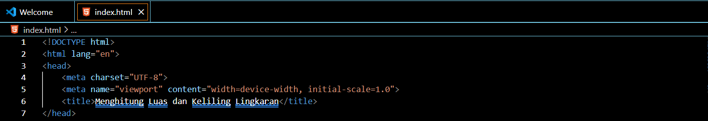

2.tulis input input yang diperlukan untuk menghitung luas dan keliling lingkaran

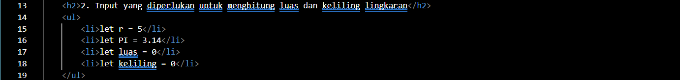

3.tulis langkah kalkulasi

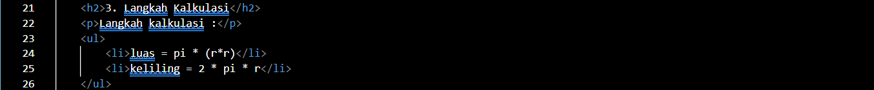

4.tulis instruksi untuk tampilkan hasil kalkulasi

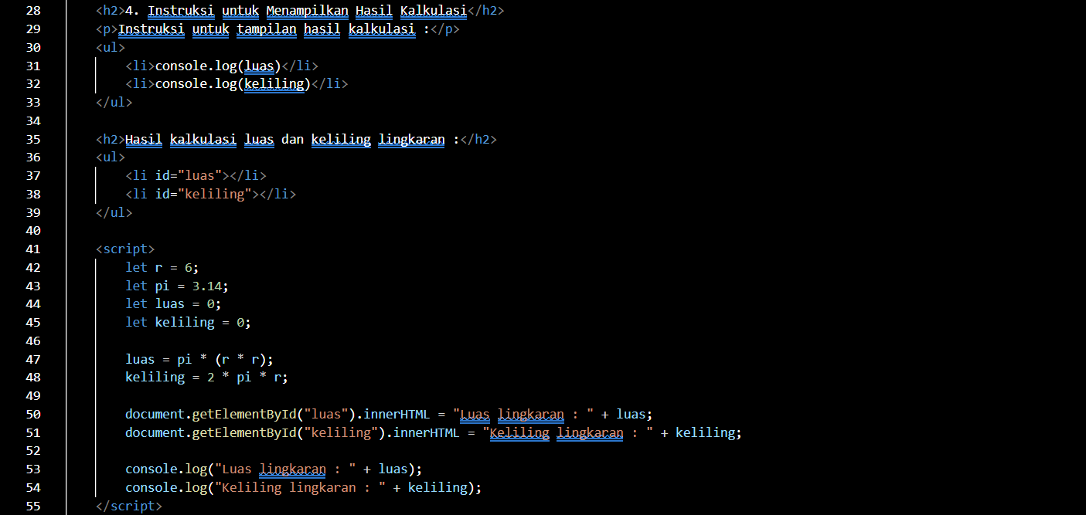  
  
Full Code  
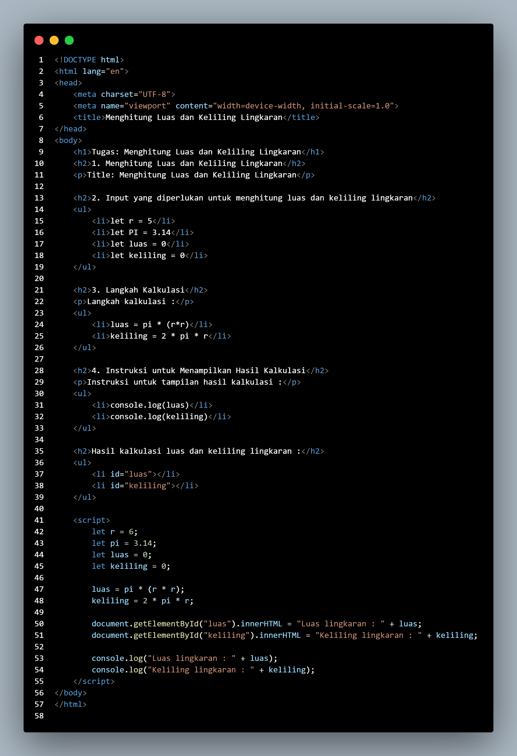

Hasil

